1_Image_classification_CIFAR10_CNN(lightning)
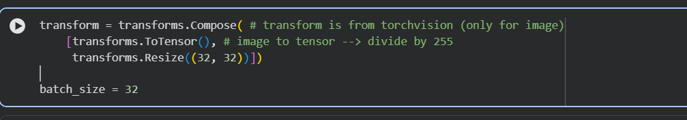
ก่อนจะนำ Image เข้าไป Train จะต้องทำการแปลง Format ของรูปภาพก่อนโดยแปลงให้เป็นน Type Tensor แล้ว Tensor จะทำการ Normalize ค่าสีของแต่ะ pixel แต่ละจุดให้เป็น 0 ถึง 1 โดยการหาร 255
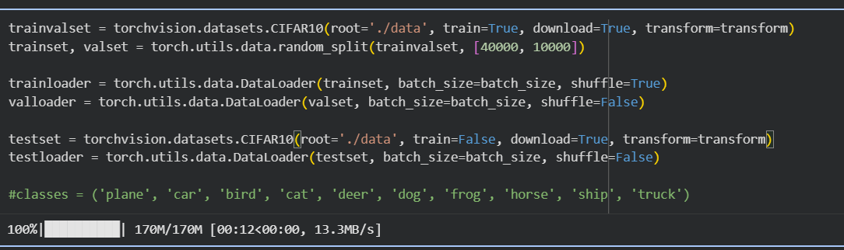
กำหนดให้แบ่ง train set กับ validation set เป็นจำนวน 40000 ต่อ 10000 จากนั้น Dataloader จะส่ง Data เข้าไป train ต่อ 1 Iteration เป็นจำนวน 32 รูป
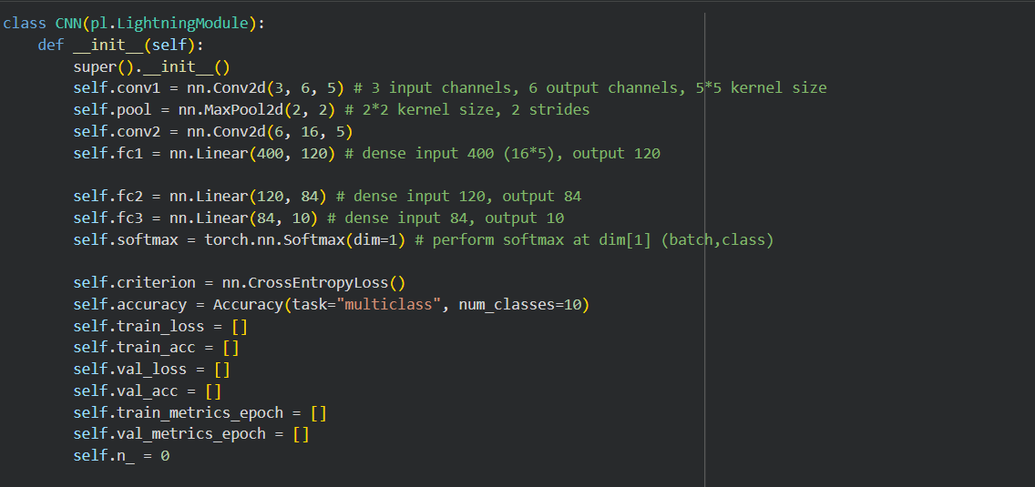
Define layer ของ CNN โดยที่จะมีการ Define Layer แรกให้เป็น Convolutional 2d โดยกำหนด Input เป็น 3 ซึ่งก็คือ R, G, B ที่ Normalize มาแล้ว โดย Output size = (32 + 2*0 - 5)/1 + 1 = 28 ทำให้ขนาดของ sample เป็น 28x28 และมีจำนวน feature map เป็น 6 และจะไปเข้า MaxPool2d เพื่อลดขนาดของภาพลงครึ่งนึง เพราะ กำหนด Strid และ Padding เป็น 2 ทำให้ขนาด Output size หลังผ่านเป็น (28 + 2*(0) – 2)/2 + 1 = 14x14 และไปเข้า Fully connected ต่อไป และผลจาก Layer 2 จะได้ output size เป็น 10x10 แล้ว 16 feature map ซึ่งไปผ่าน Fully connected อีกตามรูปด้านล่างจะได้ว่า output size เป็น 5x5 ซึ่งเอามา flatten จะได้เป็น 16x5x5 = 400 และกำหนดเลือก Feature มา 120 feature แล้วไปเข้า Relu เพื่อทำให้เป็น non-linear จนสุดท้ายก็ไปเข้า Softmax ซึ่ง input ก่อนเข้า Softmax เป็น 10 ซึ่งท่ากับจำนวนคลาส แล้วไป Normalize ด้วย softmax เพื่อเลือกคำตอบที่ดีที่สุด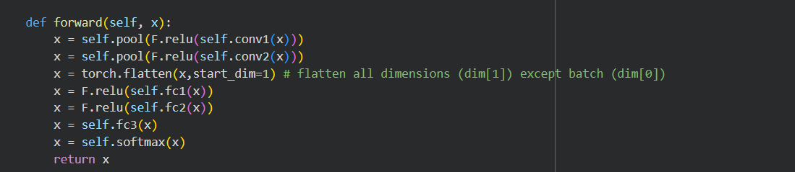
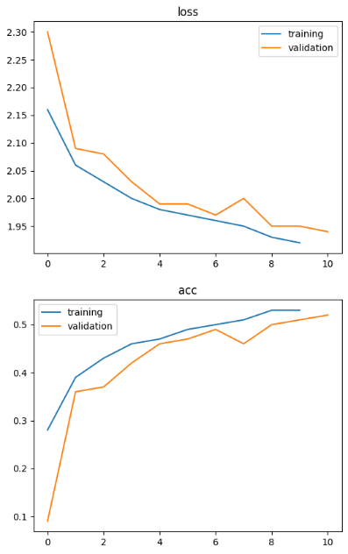
ซึ่งี้ก็คือ ผลลัพธ์ของ model จะเห็นว่า model ได้ผลความแม่นยำเป็น 0.5 กับ validation set ซึ่งดีกว่า การเดาสุ่ม 10 clsss ที่คิดเป็น 1/10 หรือ 0.1
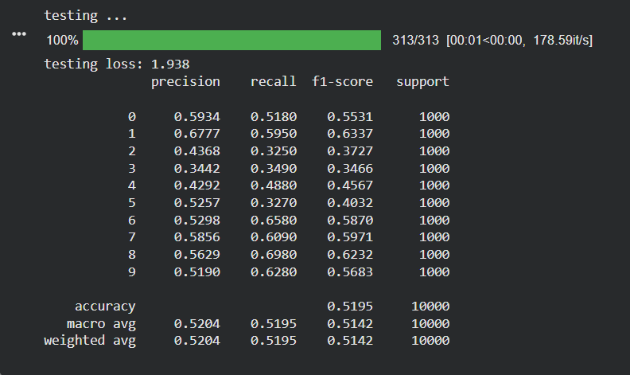
เมื่อเอามาทดสอบกับ Test set ได้ผลดังข้างต้นจะเห็นว่า class 3 มีค่า f1_score, precission, recall ต่ำกว่าทุก class เห็นได้ชัด แสดงให้เห็นว่า Class 3 ยากในการทำนาย และการที่ precission ต่ำแสดงว่า ทายเป็น Class 3 ได้ถูกจริงๆเมื่อเทียบกับการ ทาย clss 3 ทั้งหมดนั้นต่ำ ส่วน recall ต่ำแสดงว่า การทายว่าเป็น class 3 จริงๆเทียบกับ จำนวน class 3 จริงๆนั้นต่ำ

2.1_Image_classification_Animal_EfficientNetV2(lightning)
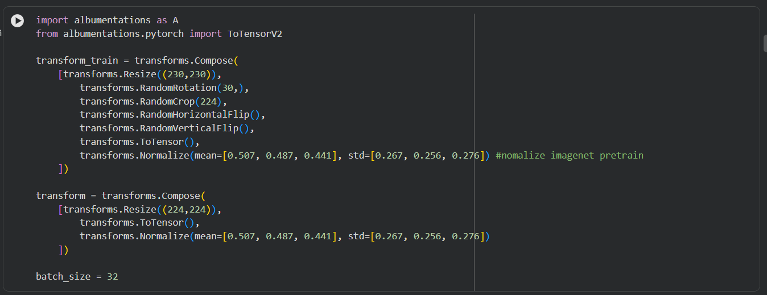
โค้ดข้างต้นเป็นการทำ Data augmentation ที่มีการแบ่งแยกการ Transform data ที่แบ่งแบ่งของ train กับ test โดยที่ train จะมีการทำ สุ่มหมุน 30 องศาและทำ ทำการสุ่ม crop ภาพให้เป็นขนาด 224 x 224 และทำการ flip ตามแกน x,y ตามลำดับ และแปลง เป็น tensor และจบด้วยการ Normalize ค่าสีตามค่าที่กำหนด ซึ่งค่าเหล่านั้นเป็นค่าเฉลี่ยที่ได้มากจาก เฉลี่ยค่าสี RGB ของรูปภาพในโลก สาเหตุที่ต้องทำทั้งหมดนี้เพื่อให้ข้อมูลในการ train มีความหลากหลายมากขึ้น ไม่ได้เป็นภาพตรงๆเหมือนเดิม
ส่วน transform ของ test จะเป็นแค่การแปลงเป็น tensor และ Normalize ค่า RGB เท่านั้นเพราะ ตอนเทสเราห้ามเปลี่ยแปลงข้อมูลของรูปภาพ และกำหนด Batch size ต่อ 1 iteration เป็น 32
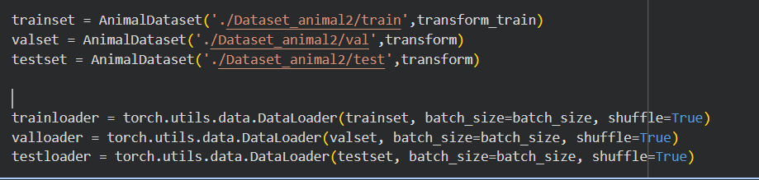
ทำการสร้าง dataloader ของ train, test, validation แต่สิ่งที่น่าจะไม่ถูกก็คือ การ shuffle validation set กับ test set เพราะยากในการ Optimize เพราะ data ที่เข้าในการ validation จะต่างกันทำให้ผลลัพธ์ในแต่ละครั้งต่างกัน

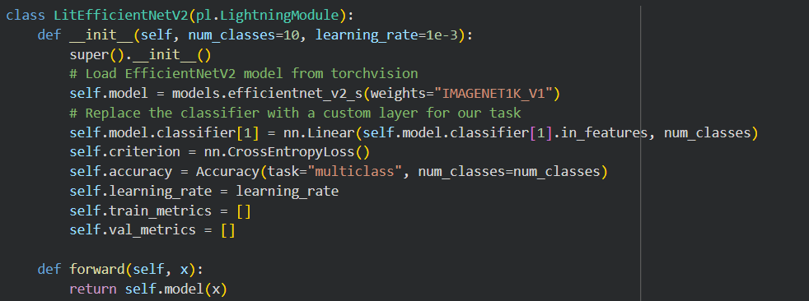
จากโค้ดข้างต้นเราจะเห็นว่าเราไม่ได้ Defined Layer ด้วยตัวเองแล้ว แต่เป็นการไปใช้ Model ที่ Defind layer แบบสำเร็จรูปมาให้แล้วซึ่งก็คือ model efficeintnet_v2 โดยการหนด weight เริ่มต้นเป็น weight ที่ model เคยถูก train ไว้แล้ว แล้วก็กหนดให้ Classifier ทำการจำแนก เฉพาะ 10 class ของเราเท่านั้น ซึ่งสิ่งที่เรากำลังทำ คือ เตรียมการ Finetuning และ ก็มีการใช้ Crossentropy เป็น lossfunction
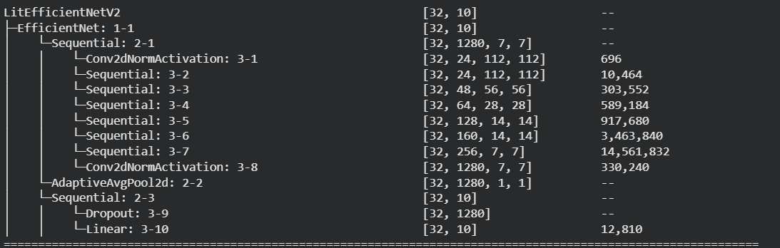
ซึ่งนี้ก็คือ layer ของ Efficientnet v2 ซึ่งจะเห็นว่าจำนวน Parametr สูงสุดคือ 14 ล้านกว่า parameter
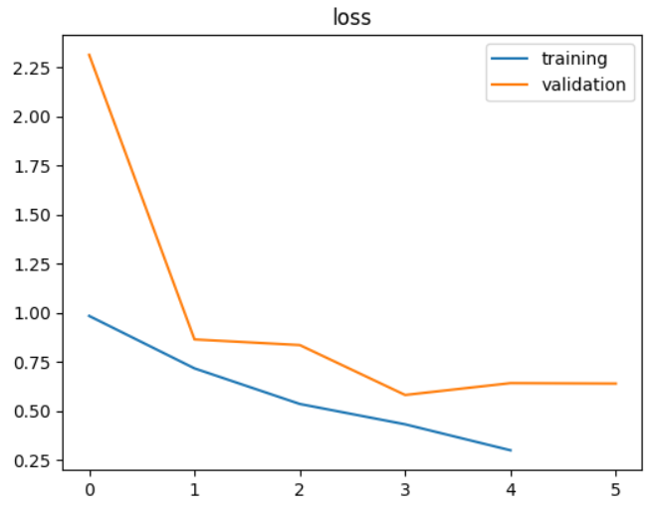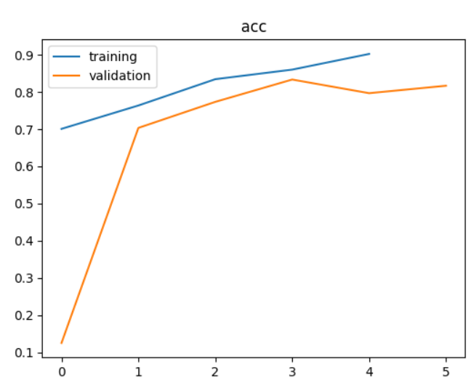
จะเห็นว่า Loss น้อยกว่า CNN ที่เรา Defined Layer เองในตอนแรก และ accuracy ก็พุ่งมาถึง 0.9 จากการ Finetuning ด้วย dataset ของเราอีกที
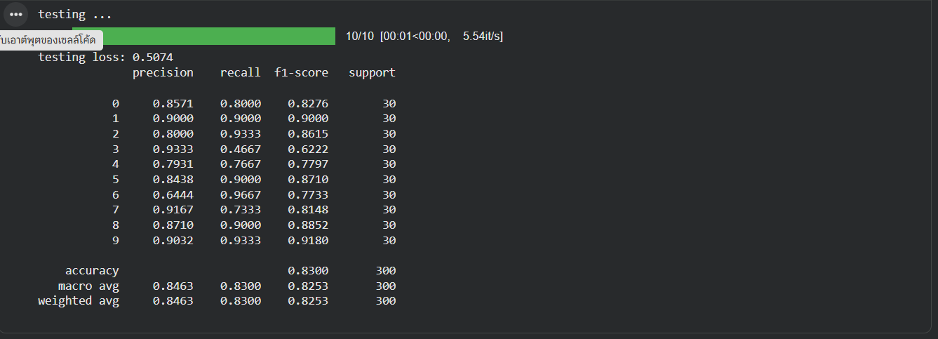
จะเห็นว่า macro avg f1_scroe พุ่งขึ้นมาถึง 0.8253 สูงกว่ารอบที่แล้วเกือบ 0.3 อีกทั้ง class 3 ที่เคยทำนายได้ไม่ดี ก็พุ่งขึ้มาจาก 0.3 กว่าๆเป็น 0.622 โดยที่ precission สูงมากๆ ทำให้สามารถสรุปได้ว่า ทำนายว่าเป็น class 3 จริงๆแล้วทายถูกคิดเป็น 93.33% แต่ recall ก็ยังคงไม่เกิ 0.5 ทำให้เราเห็นว่า class 3 มีการจำแนกยากพอสมควร อาจจะหารายละเอียดที่เหมือนกันได้ยาก เลยทำนายว่าเป็น class 3 เมื่อเทียบกับ class 3 จริงๆแค่ 46.67% และ model สับสนระหว่าง class 3 กับ 6 ซึ่งก็คือ วัวกับม้าจะเห็นว่าทำนายว่าเป็น ม้าทั้งๆที่เป็น วัว ถึง 14 ครั้งจากทั้งหมด 28 ครั้งที่เป็นวัว

2.2 Image_classification_Animal_EfficientNet(lightning)_wandb_HuggingFace
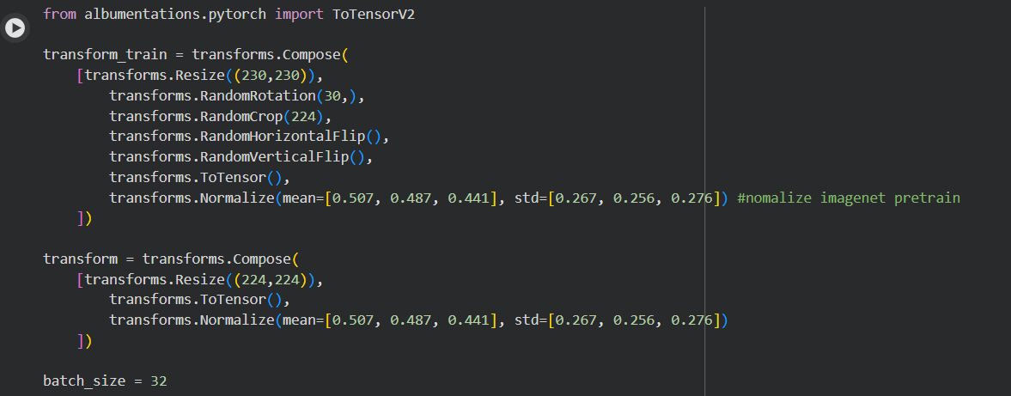
สร้าง transformation data โดยแบ่งเป็น train กับ test โดย train จะมีการ resize เป็น 230,230 และทำการ random rotation หมุนมันสามสิบองศา และ flip แนวแกน x และ y ตามลำดับจาก นั้นแปลงเป็น tensor type เพื่อประมวลผลเร็วขึ้นและทำการ normalize ค่าสีด้วยค่าคงที่ที่ค่านึงที่ได้มาจาก ค่าเฉลี่ยสีของรูปบน Internet และ test จะทำการ Resize 224x224 และเป็นเป็น tensor และ normalize ค่าสีเท่านั้นสาเหตุที่เป็นแบบนี้เพราะ data ที่ใช้ test ห้ามถูกเปลี่ยนแปลง หรือแก้ไขซึ่งต่างจากการ train ที่การปรับหมุนรูป data หรือที่เรียกว่าการทำ transform data ทำให้ข้อมูลมีความหลากหลายมากขึ้น ทำให้ model ได้เรียนรู้จากข้อมูลใหม่ๆ ที่ใช้ข้อมูลเดิมๆได้
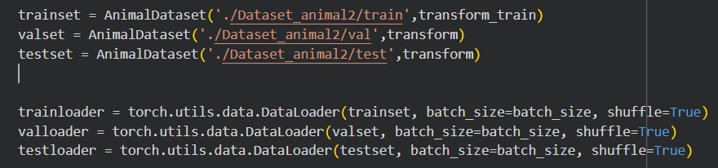
สร้าง trainset, validation set, test set เพื่อนำไปใช้ในการสร้าง loader โดย กำหนด batch size เป็น 32 ทำให้ 1 iteration มีรูปภาพ 32 รูปแต่สิ่งที่แปลกและน่าจะหผิดคือ validation กับ test loader ไม่ควรต้อง shuffle เพราะทำให้ evaluate ยากเพราะผลแต่ละครั้งจาก loader จะเปลี่ยนไป ทำให้บางครั้ง test กับ validation set ดีแต่บางครั้งก็ไม่ดี
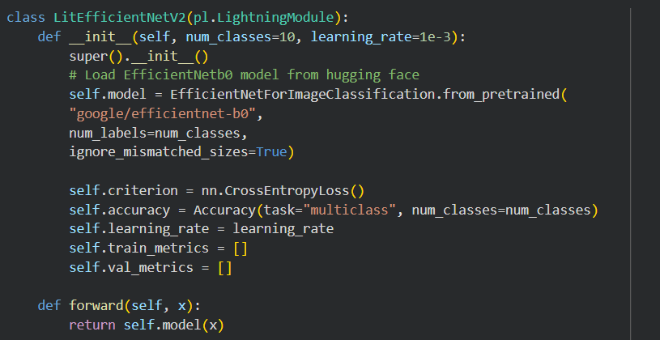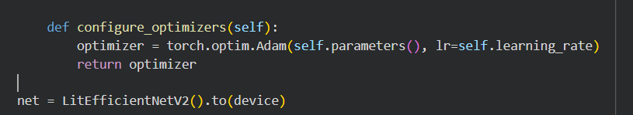
สร้าง model โดยการไปเรียกใช้ model สำเร็จรูปที่มีชื่อว่า efficientnet-b0 ซึ่งเป็น model ของ google โดย และให้มันทำนาย class ออกมาตามจำนวน label ที่เรามี และ กำหนดให้ใช้ crossEntropyLoss เป็น loss function และกำหนด learning rate เป็น 0.001และมีการใช้ optimization แบบ Adam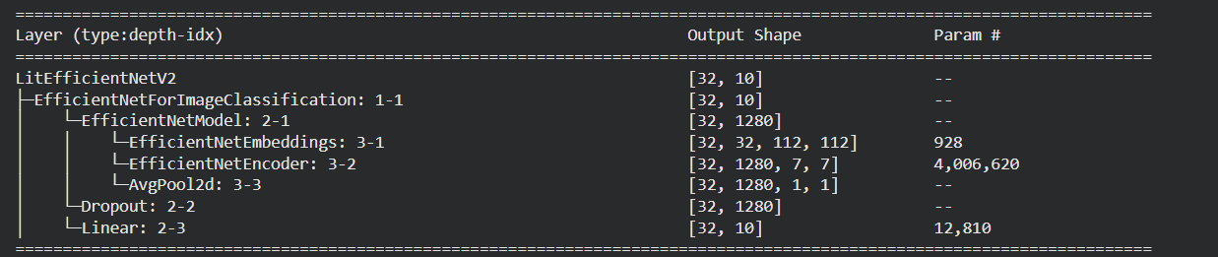
นี้คือ layer ที่ efficientnet-b0 defined ไว้จะเห็นว่ามี param สูงถึง 4 ล้านหกแสนตัว และมีการใช้ AvgPool2d แทน maxPool2d ที่มักใช้กับ CNN และมีการใช้ drop out เพื่อตัดผลการใช้งานผลลัพธ์จาก บาง node และใช้ fully connected ในตอนสุดท้าย
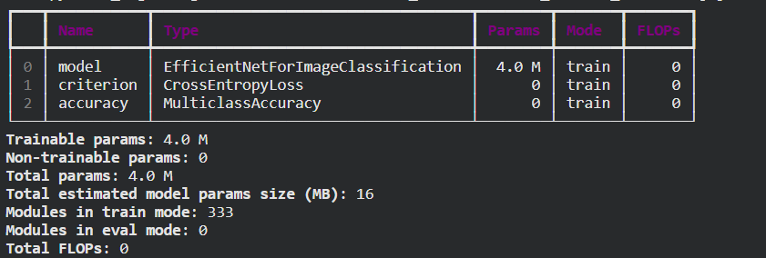
ผลของการ train มี 4 ล้าน parameter และ ขนาดของ model param เป็น 16Mb 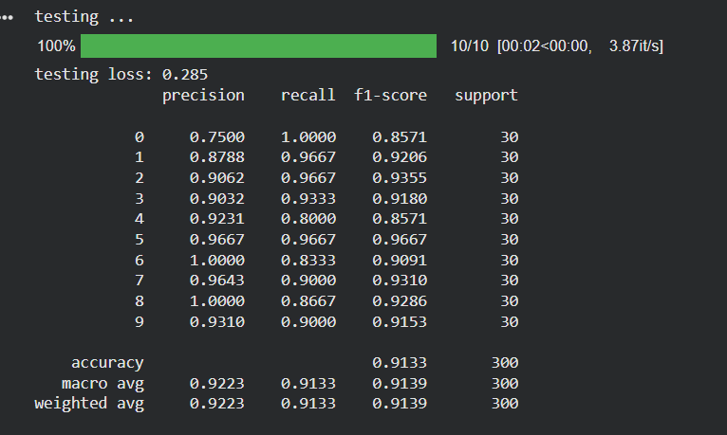
เมื่อเอามา test กับ test set จะเห็นว่าตอนนี้ class 3 คะแนนพุ่งขึ้นมา ดีกว่า 2.1 เสียอีก และได้ผล macro_avg f1_score เป็น 0.9139 และยิ่งไปกว่านั้น precission ของ class 6, 8 ได้คะแนนเต็มซึ่ง ทุกครั้งที่ทายวาเป็น class 6,8 นั้นเป็น class ดังกล่าวจริงๆทุกครั้ง

5. Image classification with ViT from Hugging Face & TensorBoard
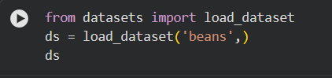
ทำการ Load datasets
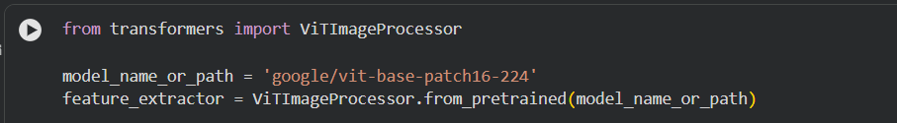
ทำการสร้าง feature extractor (จริงๆควรตั้งชื่อ ว่า transformer เพราะเราทำ transform data) ออกมาเพื่อ transform data โดยการ Load model vit-base-patch16-224 จาก transformrs โดยใช้ model ที่ถูก train มาแล้ว และเป็น model แบบ default จาก transformers เพื่อเอา transform ของ default model มาเพราะเราจะได้ไม่ต้องสร้าง transformation เอง
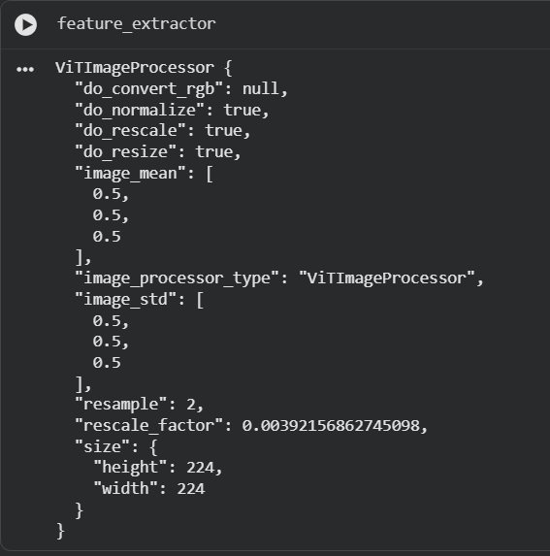
นี้คือ configuration ของ model ที่มีการทำ Preprocessing เช่นทำให้ภาพเป็นขนาด 224 x 224 และ normalize ค่าสีของ RGB ให้เป็นตั้งแต่ 0-1 และค่าสีกระจายๆเฉลี่ยอยู่ที่ 0.5
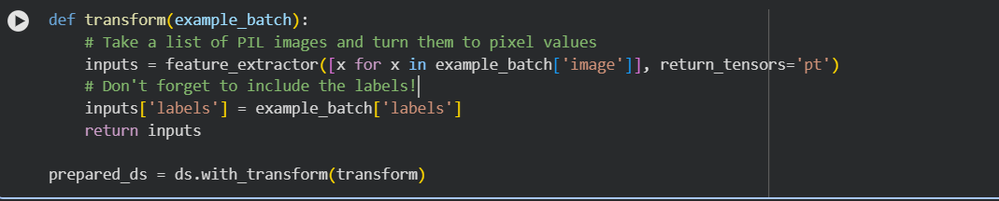
ทำการ defined function ให้ dataset ที่ก่อนจะถูกนำไปใช้ต้องรียกฟังชั่น Transform ที่ไปเรียก default transformation ของ default model ก่อนอีกที
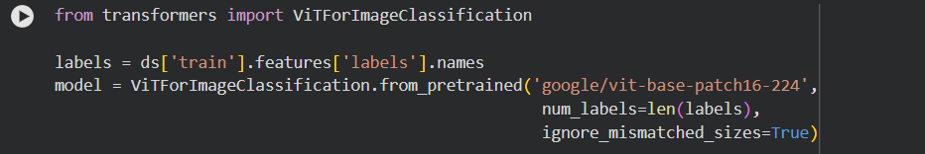
สร้าง model จาก vitb-base-path16-224 โดยที่ class ที่อกกมาทั้งหมดจะต้องเท่ากับ จำนวน labels ของ datasets เรา
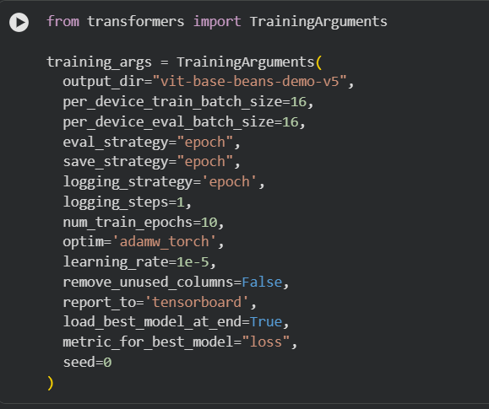
กำหนด argument ของ model เช่น epochs = 10, optimize ให้ adam, learning rate = 0.00001, ใช้การเลือก model จาก lossที่น้อยที่สุด กำหนด batch size ของ train และ evaluate เป็น 16 และกำหนด seed เป็น0 เพื่อให้ การ train แต่ละครั้งได้ผลที่สามารถเทียบกันได้ เช่น ถ้าจะปรับ parameter แล้วการจะได้ผลดีกว่า ก็ต้องเทียบกับการสุ่ม data ที่เอามา train เดียวกัน
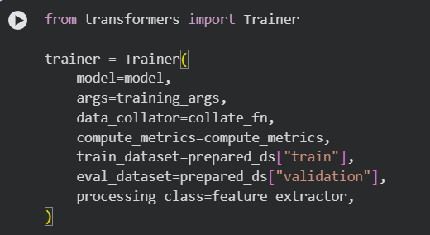
ทำการ สร้าง trainer โดยใช้ model , argument ต่างๆ และ datasets ที่เราเตรียมไว้ให้ พร้อมทั้งกำหนด transformation ให้เพื่อให้คนอื่นที่อาจจะโหลด model ไปใช้ไม่ต้อง defined transformation เอง
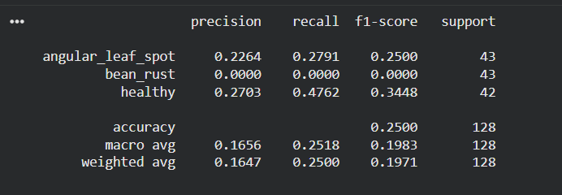ผลลัพธ์ก่อน fine-tune จะเห็นว่า macro_avg f1_score ต่ำมาก
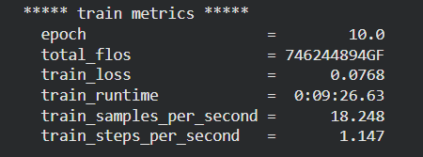
ผลของการ train จะมี loss เพียง 0.0768 และใช้เวลาไป 9 นาที 26.63 วินาที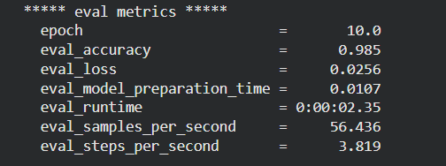
ผลของการ evaluate ด้วย validation set จเห็นว่า loss เพียงแค่ 0.0256 ซึ่งน้อยกว่า train dadasets อีก
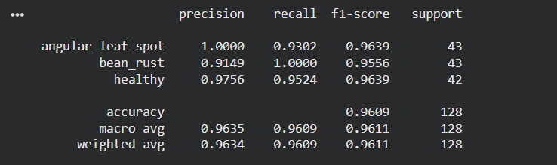
ผลของการ classifier ว่าเป็นถั่วประเภทไหนได้ผลดังนี้จะห็นว่า macro_avg f1_score พุ่งขึ้นมาถึง 0.9611 ทำให้การ finetune ครั้งนี้ได้ผลลัพธ์ดีมากขึ้นกับ dataset ของเรา

7_1_LLM_Basic_API_Call_LangChain
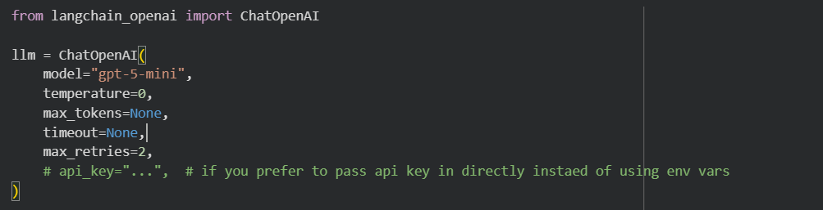
เป็นการเรียกใช้ LLM ของ OpenAI ด้วยเลือก model gpt-5-mini และกำหนด Temperature ให้มันเลือกคำตอบที่ชัวที่สุดเสมอโดยการกำหนดเป็น 0
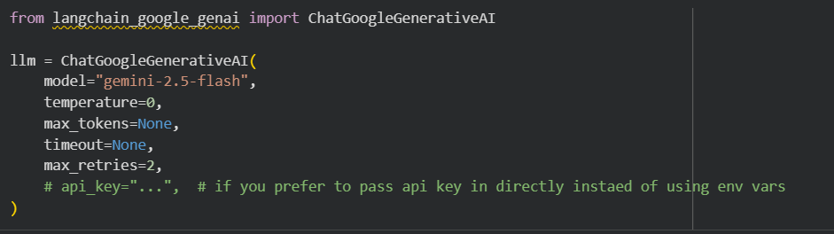
เป็นการเรียกใช้ LLM ของ OpenAI ด้วยเลือก model gemini-2.5-flash และกำหนด Temperature ให้มันเลือกคำตอบที่ชัวที่สุดเสมอโดยการกำหนดเป็น 0
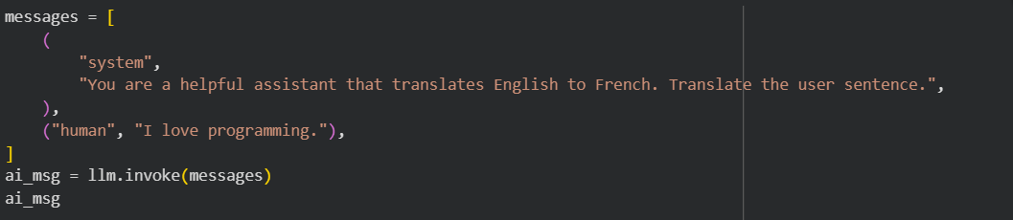
เป็น template ของ gpt ที่จะกำหนด role ของ ai เป็น system และ user เป็น humn โดยเราสามารถกำหนด Priortiy ของ AI ให้เวลาตอบยึดสิ่งนี้ไว้ตลอดได้โดยการกำหนด พฤติกรรมของมันที่ message แรกได้ ซึ่งในทีนี้ เป็น เรากำหนดให้ เป็นผู้ช่วยแปลภาษาจาก อังกฤษเป็นฝรั่งเศษ และให้เราแปลเป็นออกมา ซึ่งเราก็ให้มันแปลคำว่า “I love programming” แต่ด้วยผมไม่มี quota ดังนั้นก็จะไม่มีตัวอย่างคำตอบให้ดู
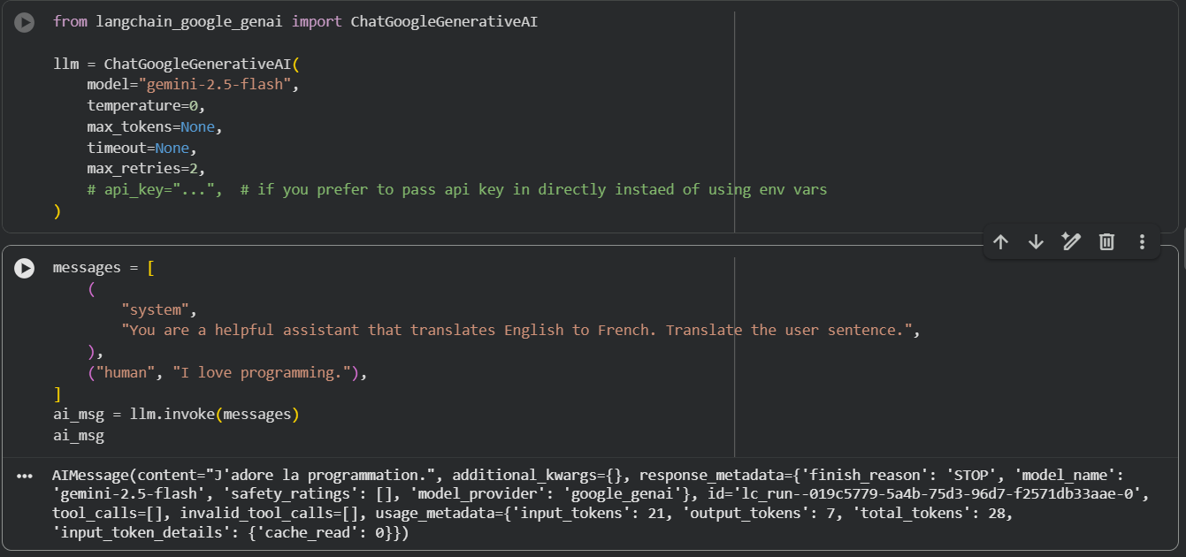
นี้คือตัวอย่างการเรียกใช้งาน gemini ai ผ่าน lang-chain โดยที่เราจะได้ คำตอบของการแปลภาษาว่า “J'adore la programmation.”
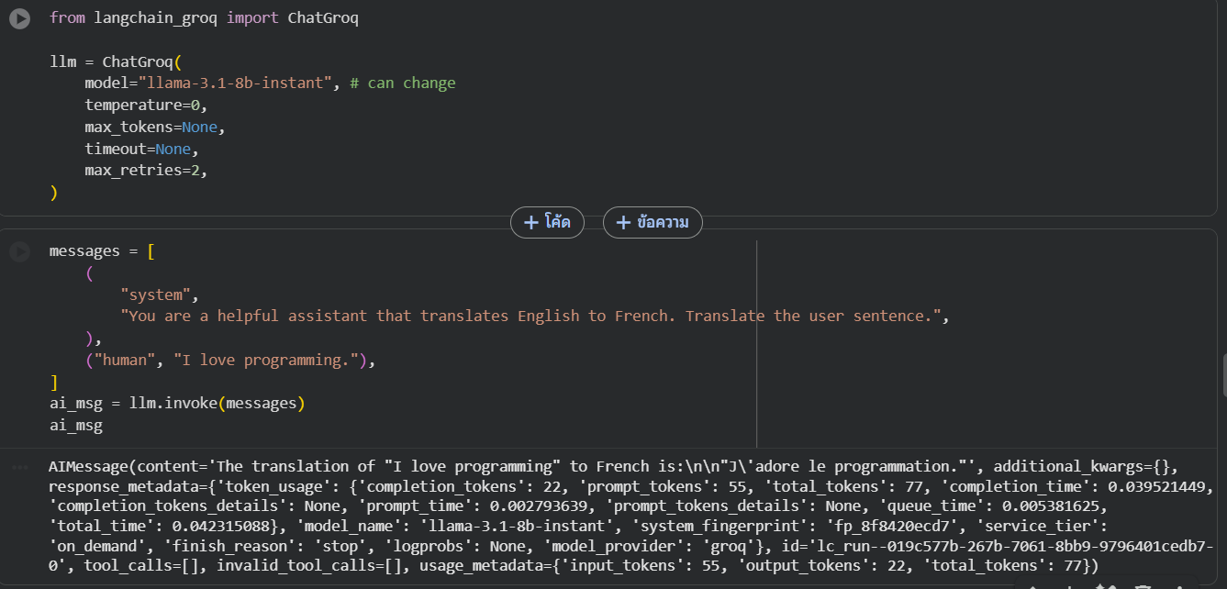
นี้คือตัวอย่างการเรียก LLM ของ meta โดยใช้ model llama-31-8n-instant โดยที่ได้คำตอบเป็น “The translation of "I love programming" to French is:\n\n"J\'adore le programmation."” จะเห็นว่า model ของ llama มีการเพิ่มคำอธิบาย ไม่ได้มีการ แปลคำออกมาตรงๆ เหมือนกับ gemini ของ google
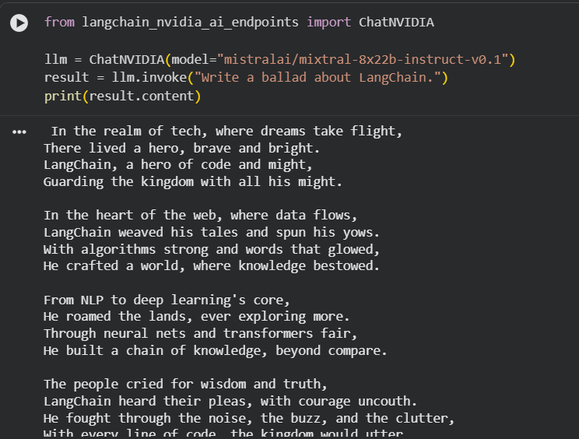
ตัวอย่างผลลัพธ์ของการใช้ model จาก nvidia ซึ่งมี model เยอะมากให้เราเลือกสรร

